ТЕОРИЈСКИ ЗАДАТАК БРОЈ 1

ЕВОЛУЦИЈА СИСТЕМА ЗЕМЉА-МЕСЕЦ

Научници су у стању да одреде растојање Земља-Месец са великом прецизношћу. То могу да постигну помоћу ласерског снопа који се одбија од специјалних огледала која су астронаути 1969. године поставили на површини Месеца, мерећи време путовања светлости (види Слику 1).

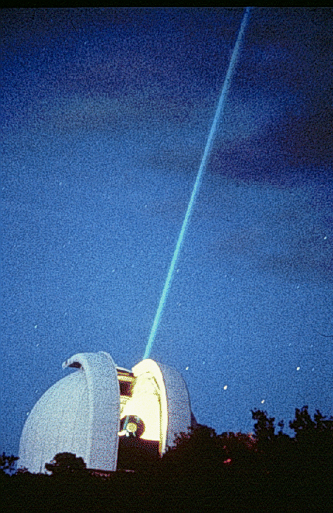
Слика 1. Ласерски сноп емитован из лабораторије се користи за прецизно мерење растојања између Земље и Месеца.

Помоћу оваквих осматрања, они су директно измерили да се Месец полако удаљава од Земље. То значи да се растојање Земља-Месец са временом повећава. Ово се дешава зато што Земља делује моментом силе, који настаје услед плиме и осеке, на Месец. Овим се део момента импулса Земље преноси на Месец, види слику 2. У овом задатку треба да се одреде основни параметри овог феномена.

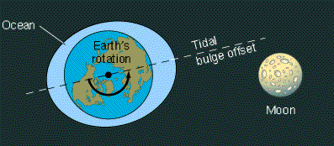

Слика 2. Месечева гравитација проузрокује плимске деформације или „избочине“ на Земљи. Услед ротације Земље линија која пролази кроз избочине није поравната са линијом која спаја центре Земље и Месеца. Ова раздешеност узрокује појаву момента силе који преноси момент импулса са Земљине ротације на Месечеву револуцију око Земље. Цртеж није у сразмери.

- Одржање Момента импулса

Нека је $L_{1}$ постојећи укупни момент импулса система Земља-Месец. Даље, уведимо следеће претпоставке: i) $L_{1}$ је збир момената импулса насталих ротацијом Земље око своје осе и кретања Месеца по својој орбити око Земље, револуције. ii) Месечева орбита је кружна и Месец се може сматрати материјалном тачком. iii) Оса ротације Земље и оса револуције Месеца су паралелне. iv) Да би поједноставили рачун, сматраћемо да се кретање врши око центра Земље, а не око центра масе система. У овом задатку сви моменти инерције, моменти силе и моменти импулса су дефинисани у односу на осу ротације Земље. v) Занемарити утицај Сунца

1a | Написати једначину за постојећи укупни момент импулса система Земља-Месец. Једначину написати у зависности од $I_{E}$, момента инерције Земље; , постојеће кружне фреквенције ротације Земље; , постојећег момента инерције Месеца у односу на Земљину осу ротације; и , постојеће кружне фреквенције Месеца. | 0.2

Овај процес преноса момента импулса ће се завршити када период ротације Земље и период револуције Месеца око Земље буду имали исто време трајања.Тада плимска испупчења која је Месец направио на Земљи биће поравната са линијом која спаја центре Земље и Месеца па момент силе више неће постојати.

1b | Нађите једначину за коначну укупан момент импулса $L_{2}$система Земља-Месец. Направити исте претпоставке као у делу (1а). Написати ову једначину у зависности од $I_{E}$, момента инерције Земље; $ω_{2}$, коначне кружне фреквенције Земљине ротације и Месечеве револуције; и$I_{M2}$, коначног момента инерције Месеца. | 0.2

1c | Занемарујући допринос Земљине ротације коначном укупном моменту импулса наћи једначину која изражава одржање момента импулса у овом проблему. | 0.3

- Коначно растојање и коначна кружна фреквенција система Земља-Месец

Претпоставити да увек важи Њутнов закон гравитације за кружну орбиту (Месеца око Земље). Занемарити допринос Земљине ротације коначном укупном моменту импулса.

2a | Написати једначину за стабилну кружну орбиту Месеца око Земље у коначном стању у зависности од $M_{E}$, $ω_{2}$, $G$и коначног растојања$D_{2}$ између Земље и Месеца. $M_{E}$ је маса Земље, а $G$ је гравитациона константа. | 0.2

2b | Написати једначину за коначно растојање између Земље и Месеца у зависности од познатих параметара, , укупан момент импулса система, и масе Земље и Месеца респективно, G, гравитациона константа. | 0.5

2c | Написати једначину за коначну кружну фреквенцију система Земља-Месец у зависности од познатих параметара , , и G. | 0.5

У наставку ће се тражити да одредите нумеричке вредности за и . За то је потребно знати момент инерције Земље.

2d | Наћи једначину за момент инерције Земље претпостављајући да је сфера са унутрашњом густином од центра до радијуса , и спољашњом густином , од радијуса до површине са радијусом (види Слику 3) | 0.5

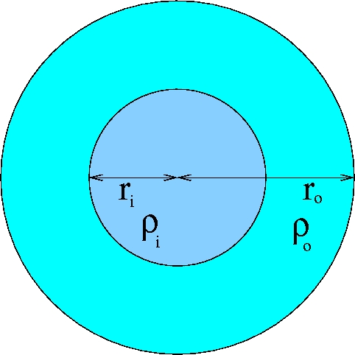
Слика 3. Земља као сфера са две густине , и .

Одредите нумеричке вредности које се захтевају у овом задатку увек са две значајне цифре.

2e | Процените момент инерције Земље користећи$ρ_{i} = 1\text{.}3×{\text{10}}^{4}$kg m⁻³, $r_{i} = 3\text{.}5×{\text{10}}^{6 }$m, $ρ_{o} = 4\text{.}0×{\text{10}}^{3}$ kg m⁻³, and $r_{o} = 6\text{.}4×{\text{10}}^{6 }$m. | 0.2

Масе Земље и Месеца су $M_{E} = 6\text{.}0×{\text{10}}^{\text{24}}$ kg and $M_{M} = 7\text{.}3×{\text{10}}^{\text{22}}$kg, респективно. Постојеће растојање између Земље и Месеца је $D_{1} = 3\text{.}8×{\text{10}}^{8}$m. Постојећа кружна фреквенција ротације Земље је $ω_{E1} = 7\text{.}3× {\text{10}}^{−5}$s⁻¹. Постојећа кружна фреквенција Месечевог кретања око Земље је$ω_{M1} = 2\text{.}7×{\text{10}}^{−6}$s⁻¹, а гравитациона константа је $G = 6\text{.}7×{\text{10}}^{−\text{11}}$m³ kg⁻¹ s⁻².

2f | Процените нумеричку вредност укупног момента импулса система, . | 0.2

2g | Одредите коначно растојање у метрима и у јединицама постојећег растојања | 0.3

2h | Одредите коначну кружну фреквенцију у , као и коначну дужину трајања дана у јединицама садашњег дана. | 0.3

Потврдите да претпоставка о занемаривању доприноса ротације Земље на коначан укупан момент импулса је оправдана налазећи однос коначног момента импулса Земље и Месеца. Ово би требало да буде мала вредност.

2i | Наћи однос коначног момента импулса Земље и Месеца. | 0.2

- За колико се Месец годишње удаљава?

Сада ћете одредити колико се годишње Месец удаљава од Земље. У том циљу, потребно је знати једначину за садашњи момент силе који делује на Месец. Претпоставити да плимске избочине се могу апроксимирати са две тачкасте масе, свака масе $m$, које се налазе на површини Земље, види Слику 4. Нека је угао између праве која пролази кроз избочине и праве која спаја центре Земље и Месеца.
Кретање Месеца
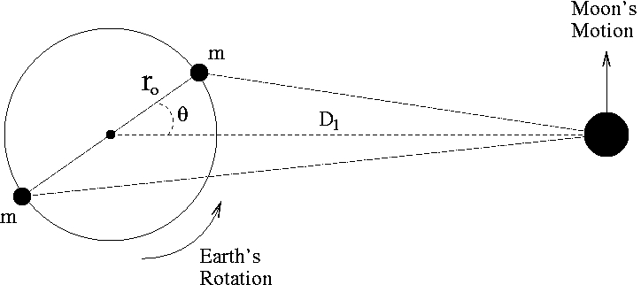
Ротација
Земље

Слика 4. Шематски дијаграм за процену момента силе којом плимске избочине на Земљи делују на Месец. Цртеж није у размери.

3a | Одредити , интензитет силе којом ближа тачкаста маса делује на Месец. | 0.4

3b | Одредити , интензитет силе којом даља тачкаста маса делује на Месец. | 0.4

Сада се може проценити моменти сила које проузрокују тачкасте масе.

3c | Одредити интензитет $τ_{c}$ момента силе коју изазива бижа тачкаста маса. | 0.4

3d | Одредити интензитет $τ_{f}$момента силе коју изазива даља тачкаста маса. | 0.4

3e | Одредити интензитет укупног момента силе $τ$који изазивају обе тачкасте масе. Како је $r_{o} \text{<<} D_{1}$ израз се може апроксимирати са чланом најнижег степена, реда $r_{o} /{D_{1}}$. Може се искористити израз $(1 + x)^{a} ≈ 1 + \text{ax}$, за $x \text{<<} 1$. | 1.0

3f | Израчунајте нумеричку вредност за укупан момент силе $τ$, узимајући у обзир да је $θ = 3^{∘}$ и $m = 3\text{.}6× {\text{10}}^{\text{16}}$ kg (треба приметити да је ова маса реда ${\text{10}}^{−8}$ пута мања од масе Земље). | 0.5

Како је момент силе једнак брзини промене момента импулса са временом одредити садашње повећање растојања Земља-Месец на годишњем нивоу. Због тога, изразите момент импулса Месеца у зависности од $M_{M}$, $M_{E}$, $D_{1}$ and $G$.

3g | Одредити постојеће годишње повећање растојања Земља-Месец | 1.0

Коначно, проценити колико се дужина трајања дана повећава сваке године.

3h | Одредити годишње смањење и колико се повећа дужина трајања дана сваке године. | 1.0

4. Где одлази енергија?

За разлику од момента импулса, који се одржава, укупна (ротациона плус гравитациона) енергија система се не одржава. Ова чињеница се разматра у овом задњем делу.

4a | Наћи једначину за садашњу укупну (ротациону плус гравитациону) енергију система Земља-Месец, Е. Једначину написати у зависности од $I_{E}$, $ω_{E1}$ , $M_{M}$, $M_{E}$, $D_{1}$ и $G$. | 0.4

4b | Наћи једначину за промену енергије Е, , у функцији промене и . Проценити нумеричку вредност за једну годину, користећи вредности за промене у и израчунате у делу 3g и 3h. | 0.4

Покажите да је ово губљење енергије сагласно са проценом расипања енергије као топлоте приликом плиме узроковане Месецом на Земљи. Претпоставити да плима расте, у средњем 0.5 m, тако да слој воде дубине $h =$0.5 m покрива површину Земље (ради једноставности претпоставити да је сва површина Земље прекривена водом). Ово се дешава два пута дневно. Даље претпоставимо да 10% ове гравитационе енергије се расипа у виду топлоте услед вискозности када ниво воде опада. Узети за густину воде kg m⁻³ и за гравитационо убрзање на површини Земље $g = 9\text{.}8$ m s⁻².

4c | Одредити масу овог површинског слоја воде | 0.2

4d | Израчунајте колико енергије се изгуби у току једне године. Колико је то у поређењу са енергијом која се губи годишње у постојећем систему Земља-Месец. | 0.3

